附件一：询价内容
序号 | 名称 | 数量 | 材质 | 参考样式
1 | 电脑桌椅 | 6组 | 1400*700*750  环保密度板，配套电脑椅，网状靠背 | 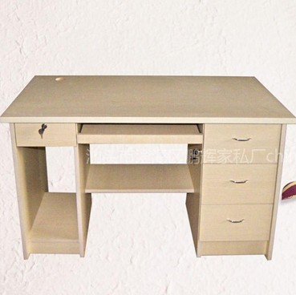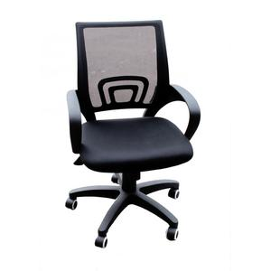
2 | 文件柜 | 6组 | 1850*850*390  上玻下铁 | 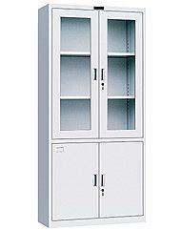
3 | 报刊架 | 3个 | 1200*700*400  优质钢架结构，不易氧化生锈，耐承重 | 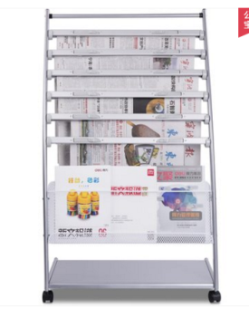
4 | 期刊架 | 3个 | 1800*900*350  优质钢架结构，不易氧化生锈，耐承重 | 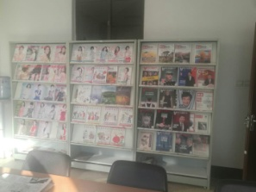
5 | 折叠椅 | 60把 | 790*470*470  钢管架构，防滑处理，PU皮，颜色甲方指定 | 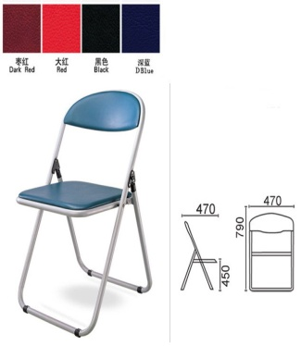
6 | 饮水机 | 2个 | 立式加热 | 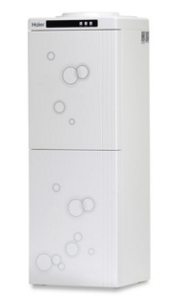
7 | 茶柜 | 2台 | 900*850*400  木质结构 | 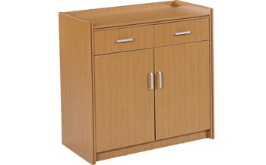
8 | 衣架 | 4个 | 落地式 | 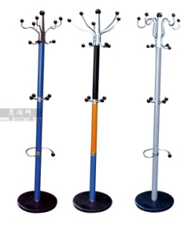
9 | 立式白板 | 2个 | 1200*900  磁性移动白板  反复擦写不留痕 | 